**EPAM University Programs**

**DevOps external course**

**Module 2 Virtualization and Cloud Basic**

**TASK 2.3**

**Danylenko Victor - Homework**

1. Ознайомтесь з умовами безкоштовного використання AWS Free Tier https://docs.aws.amazon.com/en_us/awsaccountbilling/latest/aboutv2/billingfree-tier.html та можливостями контролю власних витрат.

**I studied free tier and costs, and consciously picked doing next tasks in AWS account on practice, and not just do descriptions. Not a misunderstanding.**

1. Перегляньте 10-хвилиннй приклад Launch a Linux Virtual Machine. https://aws.amazon.com/getting-started/tutorials/launch-a-virtualmachine/?trk=gs_card. Повторити дії, створити власну VM в хмарі AWS та підключитись до неї. Рекомендовано використати інстанс t2.micro та операційну систему CentOS.

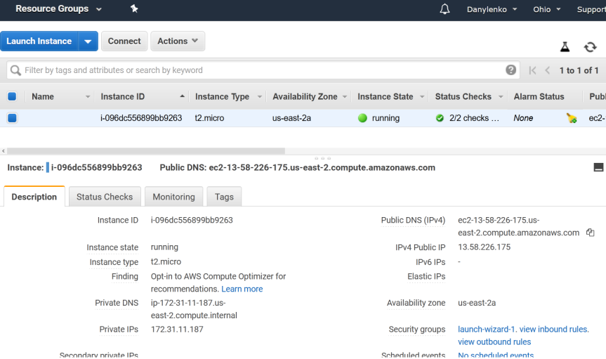

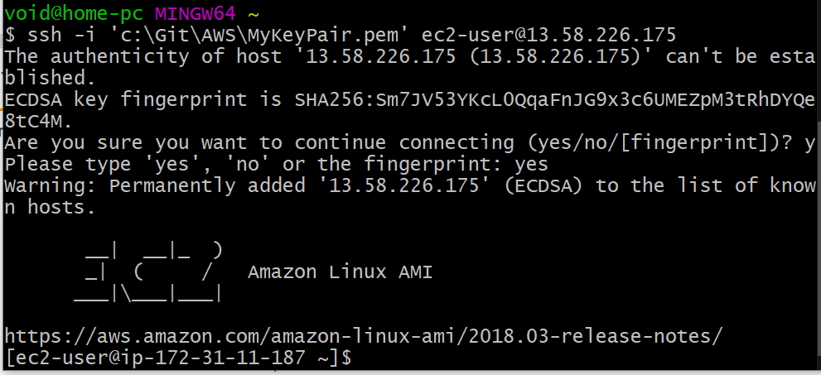

1. Перегляньте 10-хвилиннй приклад Store and Retrieve a File https://aws.amazon.com/getting-started/tutorials/backup-files-to-amazons3/?trk=gs_card. Повторити дії, створивши власне сховище,

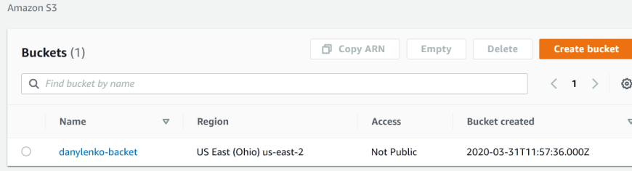

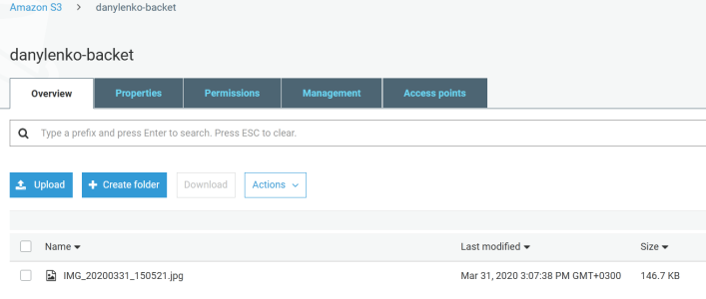

1. Перегляньте 10-хвилиннй приклад https://aws.amazon.com/ru/gettingstarted/tutorials/launch-a-wordpress-website/. Повторити дії, створити власний сайт.

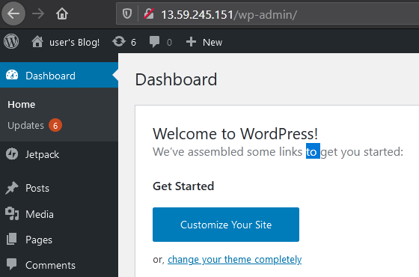

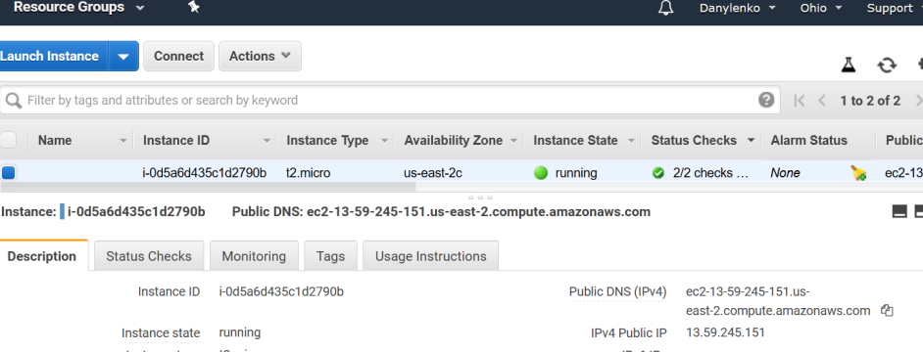

1. Перегляньте 10-хвилиннй приклад https://aws.amazon.com/ru/gettingstarted/tutorials/get-a-domain/. Вивчити можливості створення власного домену та доменного імені для свого сайту.   
   **To register and attach Domain**
2. Go to AWS Route 53 service console
3. *In the Domain Registration - register new Domain (paid)*
4. From Ruote 53 console go to «*Hosted Zones*», select registered domain
5. «Create Record Set» create A-record for www.DomainName
   1. set public IP address
   2. Or set Alias for FQDN
6. Перегляньте 10-хвилиннй приклад https://aws.amazon.com/ru/gettingstarted/tutorials/backup-to-s3-cli/. Створити користувача AWS IAM, налаштувати CLI AWS та завантажити будь-які файли в S3.

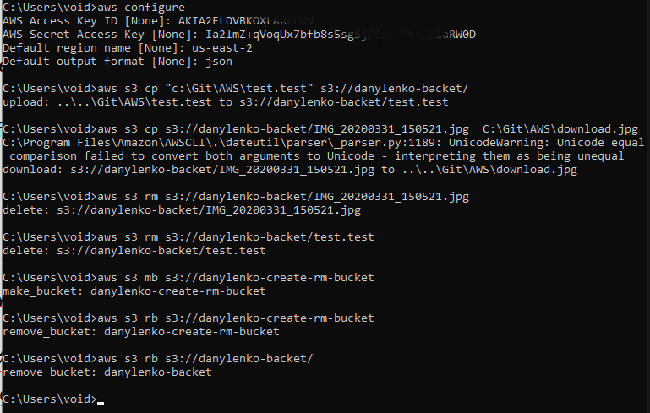

1. Створити статичний сайт в S3, доступний публічно. Розмістити на сторінці власне фото, назву тренінга та перелік сервісів AWS з якими працював студент в межах тренінгу чи раніше.

Endpoint : <http://danylenko-web.s3-website.us-east-2.amazonaws.com>

